Аннотация.
Данный урок предлагается интегрированным для 9 класса по биологии и химии при изучении темы «Состав клетки».
Для более эффективного усвоения данной темы рекомендуем его проведение в кабинетах химии или биологии, оснащенных интерактивной доской, а также компьютером с программами- « Microsoft Power Point»(2007)г.
На уроке рассматриваются вопросы: строения, свойства, классификации и биологической функции белков, значение белков пищи, организация здорового питания.
Использование в ходе урока самостоятельной лабораторной работы по исследованию свойств белка делают этот урок для учащихся интересным и увлекательным, снимает напряжение в усвоении большого объема знаний, позволяет раскрыть исследовательские и организаторские качества учащихся.

Интегрированный урок ( биология и химия)
Тема : « Органические вещества – белки, их строение и свойства».
Цели урока: дать понятие о белках и пептидах на основе межпредметных связей с химией. Рассмотреть строение, химические свойства и биологические функции белков. В связи с валеологией дать характеристику белкам как важнейшим составным частям пищи.

Оборудование и реактивы: растворы NaOH, CuSO4, (CH3COO)2Pb, HNO3( концентр), насыщенный раствор поваренной соли, спиртовка, штатив, спички, держатели пробирок, пробирки, яичный белок, кусочки шерстяной ткани, перья птицы, шерсть.
Задачи урока.
Образовательная: расширить и обобщить знания учащихся о природных веществах- биополимерах; раскрыть ведущую роль белков в строении и жизнедеятельности клетки и организма; познакомить с основными химическими свойствами белков.
Развивающие: развитие мышления через формирование причинно-следственных связей между строением, свойствами и биологической функцией, развитие познавательных способностей( памяти, воображения, фантазии) через знакомство с биологической эволюцией белковых структур
Воспитательные: формирование научного мировоззрения учащихся на примере интеграции естественных наук; продолжить развитие навыков ведения здорового образа жизни на основе знакомства пищевой ценностью белков, потребностями организма в белках, вычисление калорийности пищевых продуктов.
Тип урока: урок обобщения и усвоения нового материала.
Оборудование и дидактический материал: программа « Microsoft Power Point»(2007),компьютер, проектор, интерактивная доска, дидактические карточки с задачами по вычислению калорийности пищи.
Форма урока: фронтальная, работа в парах.

План урока
1 Организационный момент
2 Изучение нового материала
- Определение
- Состав белков
- Классификация белков
- Строение белковых молекул
- Физические свойства
- Химические свойства
- Функции белков
- Пищевая ценность белков. Потребность в белках.
3. Закрепление. Домашнее задание

Ход урока
1.Организационный момент
- приветствие
- подготовка учащихся к работе
Учитель биологии читает стихотворение.
-мотивация учебной деятельности: сообщение темы, цели занятия, значимости темы. (интерактивная доска)

Меняя каждый миг свой прихотливый,
Капризна как дитя и призрачна как дым,
Кипит повсюду жизнь в тревоге суетливой,
Великое смешав с ничтожным и смешным …
Семен Яковлевич Надсон
2.Изучение нового материала.
Учитель биологии:
чему посвящены строки из стихотворения Надсона?
Что такое жизнь?
Откуда она взялась?
В течение веков люди копили наблюдения, проводили исследования, создавали теории…
Пожалуй, ни одна естественнонаучная задача не знала, да и сейчас не знает такой острой борьбы мировоззрений, какая всегда сопровождала проблемы зарождения жизни.
А причина этой борьбы заключается в самом объекте познания – его уникальности, неповторимости и сложности жизни.
Ф.Энгельс сформулировал следующее определение жизни:
Жизнь есть способ существования белковых тел…
Фридрих Энгельс
Сегодня мы должны установить:
не устарело ли определение данное Энгельсом более 100 лет назад?
(Ответ на этот вопрос должен убедить, что современная наука расширила, углубила и наполнила новым смыслом данное воззрение.)
Поэтому сегодня у нас необычный урок – он охватывает проблемы химии, биологии, валеологии одновременно.
Изучению белков как форме существования жизни мы сегодня уделим особое внимание.
Ни одно из веществ не выполняет столь специфических и разнообразных функций в организме и клетки как белок.
Учитель химии:
давайте вспомним, что вам уже известно о белках
примените к нашей теме такие понятия – макромолекула, биополимер, полинуклеотид, протеин, протеид
Что вам неизвестно попробуем узнать и пополнить ваш багаж

- Белки( протеины) –высокомолекулярные вещества, молекулы которых построены из остатков аминокислот, соединенных амидной или пептидной связью. Белки относятся к азотсодержащим соединениям.

- Состав белков
Белки содержат в среднем
50-55% углерода,
21-23% кислорода,
15-17% азота,
6-7% водорода,
0,3-2,5% серы.
В составе отдельных белков обнаружены также фосфор, йод, железо, медь и некоторые другие макро- и микроэлементы в различных количествах.

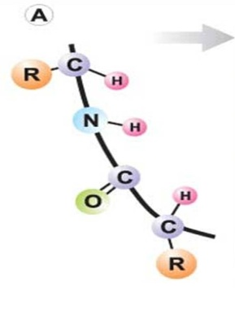
- По степени сложности состава белки делят на 2 группы.
Белки

Протеины Протеиды
Состоят только аминокислот состоят из аминокислот
и небелкового компонента
- Строение белковых молекул.
Молекулы белков представляют собой длинные полипептидные цепи, состоящие из остатков α-аминокислот, связанных между собой пептидными связями.
Структуру этих гигантских молекул можно рассматривать на нескольких уровнях.
Учитель биологии:
Первичная структура белка – последовательность аминокислот в полипептидной цепи. Число аминокислотных звеньев в этих « бусах» может колебаться от нескольких десятков до сотен тысяч.
Первичная структура белковой молекулы играет чрезвычайную роль. Изменение одной аминокислоты на другую может привести либо к гибели всего организма, либо к появлению совершенно нового вида. Замена одного остатка аминокислоты глутамина на валин в молекуле гемоглобина( содержащего 574 аминокислотные группы!) вызывает тяжелейшее заболевание – анемию, приводящую к смертельному исходу.
Изучение последовательности аминокислот в белках используют для выяснения вопроса эволюции в новой области науки – химической палеогенетике. Молекула гемоглобина лошади отличается от соответствующего белка человека в 26 местах, свиньи – в 10 местах, а гориллы – всего лишь в одном месте. Удачная замена аминокислотного остатка в белке, повышающая шансы на выживание вида, может произойти в среднем один раз за 10 миллионов лет.
Вторичная структура белка.
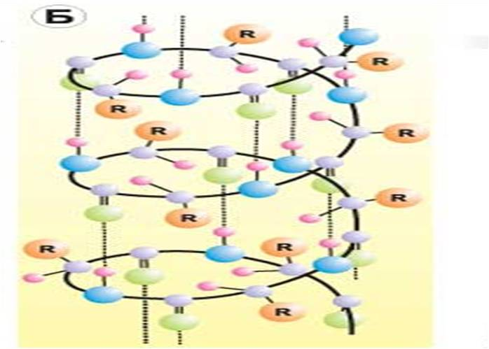
Закрученная α-спираль ( на каждом витке 3,6 аминокислот), скрепленная на каждом витке водородными связями между группами NH и CO .( характерна для α-кератина волос, рогов и копыт). Если две полипептидные цепи расположены параллельно и скрепляются между собой получается складчатая структура, характерная для β-структуры фиброина шелка.

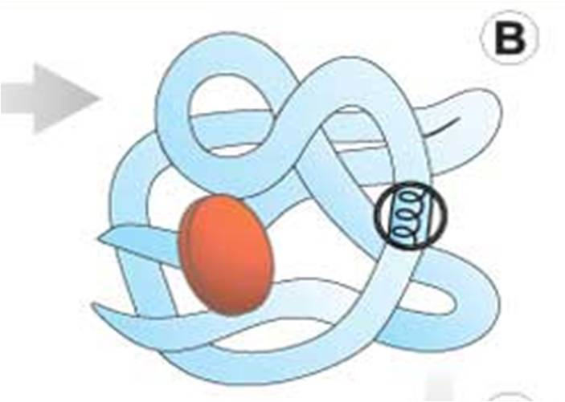
Третичная структура – способ расположения в пространстве α-спирали или β-структуры. Белковая молекула, свернутая в клубок – глобулу, сохраняет пространственную форму за счет дисульфидных мостиков –S-S-.

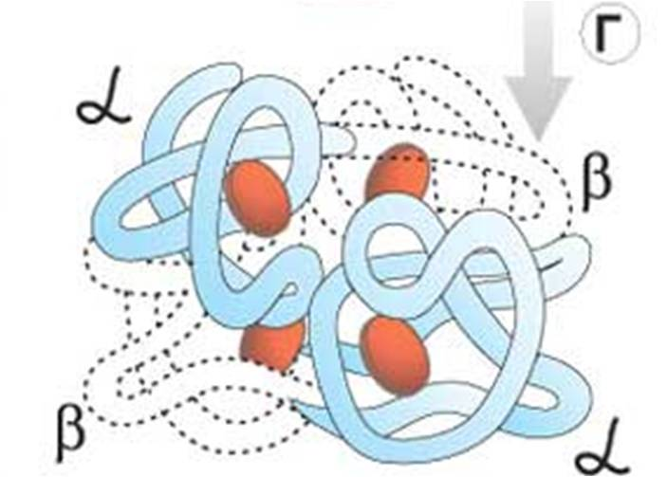
Четвертичная структура белка. Некоторые белки( гемоглобин) представляют комплекс нескольких белковых молекул с небелковыми фрагментами. Такие белки называют протеидами.

Учитель химии: белки обладают различными физическими свойствами. Они делятся по растворимости в воде на растворимые в слабых растворах солей - альбумины, растворимые в спиртах –проламины, растворимые в разбавленных растворах кислот и щелочей – глутеины и нерастворимые.

- Физические свойства

Белки для сохранения своей функциональной активности должны иметь структурную организацию на всех уровнях.
Нарушение структур белка при действии сильных кислот, оснований, солей тяжелых металлов, УФ излучения, радиации приводит к явлению денатурации.
- Изучение химических свойств
Проведите в парах лабораторные эксперименты. Фиксируйте результаты в виде таблицы.

1 группа опыт №1
Денатурация белков.
Осторожно нагрейте раствор белка. Сделайте вывод.(яйца вареное и свежее)

6 группа опыт № 6
Горение белков.
При горении белковых производных появляется специфический запах
« горелого рога»
Внесите в пламя кусочки перьев, шерсти, волос. Сравните запахи. Сделайте вывод о составе исследуемых объектов.

- Пищевая ценность белков. Потребность в белках
Учитель биологии: напомним, что белок – важный компонент пищи человека.
Основные источники белка – мясо, молоко, продукты переработки зерна, хлеб, овощи, рыба . Без белков или их составных частей аминокислот – не может быть обеспечено воспроизводство основных структурных элементов органов и тканей, а также образование ряда важнейших веществ, как например , ферментов и гормонов.
Ученые утверждают, что взрослый человек должен ежедневно потреблять не менее 100 грамм белка в день при трате энергии 1500 ккал.
Эта норма соответствует умственному или физическому труду полностью механизированному.
При физической нагрузке с тратой энергией 400 ккал требуется 130-150 грамм белка в сутки.
Потребность в белке определяется возрастом, полом, видом деятельности.
В зрелом возрасте здорового человека существует баланс между количеством поступающих белков и выделяющимися продуктами распада.
В молодом, растущем организме идет накопление белковой массы, поэтому азотный баланс будет положительным, т е количество поступающего азота превышает количество выводимого из организма.
У людей пожилого возраста, а также при некоторых заболеваниях наблюдается отрицательный азотный баланс
Длительный отрицательный азотный баланс ведет к гибели организма.
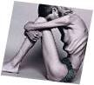
Животные и растительные белки усваиваются организмом неодинаково.
Белки молока и молочных продуктов на 96%, мяса и рыбы – 93-95%, то белки хлеба – на 62-86%, овощей на 80% картофеля и бобовых на 70%. Однако смесь этих продуктов может быть биологически полноценной . Суточная потребность взрослого человека в белке разного вида 85-100 г.
Доля животных белков должна составлять приблизительно 55% от общего количества в рационе. Изучение аминокислотного состава различных продуктов показывает, что белки животного происхождения больше соответствуют структуре человеческого тела. Более того, аминокислотный состав белков яиц был принят за идеальный, поскольку их усвоение организмом человека приближается к 100%. Многие растительные продукты, особенно злаковые, содержат белки пониженной биологической активности: в кукурузе, например, обнаружен недостаток лизина и триптофана, в пшенице – лизина и треонина.
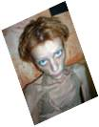
Довольно длительное исключение белков из рациона питания приводит к серьезным нарушениям, а продолжительное безбелковое питание кончается смертью.
Недостаток белков в питании вызывает у детей замедление роста и развития, а у взрослых глубокие изменения в печени, нарушении желез внутренней секреции, изменение гормонального фона, проблемы сердечнососудистой системы, ухудшение памяти и работоспособности.

Содержание белка в продуктах питания

Название продукта | Содержание белка | Название продукта | Содержание белка
Мясо | 18-22% | Горох | 26%
Сыр | 20-36% | Картофель | 1,5-2%
Рыба | 17-20% | Ржаной хлеб | 7,8%
Яйца | 13% | Яблоки | 0,3-0,4%
Молоко | 3,5% | Капуста | 1,6%
рис | 8% | Морковь | 0,8-1%
Пшено | 10% | Макароны | 9-13%
свекла | 1,6% | Гречневая крупа | 11%

Примерный набор продуктов для учащихся 14-17 лет

продукт | 14–17 лет
 | девушки | юноши
Молоко, мл | 500 | 600
Творог, г | 50 | 60
Сметана, сливки, г | 15 | 20
Сыр, г | 15 | 20
Мясо, г | 200 | 220
Рыба, г | 60 | 70
Яйцо, шт | 1 | 1
Хлеб: ржаной, г  пшеничный, г | 100  200 | 150  250
Крупа, макаронные изделия, г | 50 | 60
Сахар, кондитерские изделия, г | 80 | 100
Жиры: животные, г  растительные, г | 30  15 | 40  20
Картофель, г | 250 | 300
овощи | 320 | 350
фрукты | 150-500 | 150-500

Итак,
белки – обязательная составная часть всех живых клеток – играют исключительно важную роль в живой прирде, являясь главным, наиболее ценным, незаменимым компонентом пищи.
Белки являются основой структурных элементов и тканей, поддерживают обмен веществ и энергии, участвуют в процессах роста и размножения, обеспечивают механизмы движения, развитие иммунных реакций, необходимых для функционирования всех органов и систем органов.
следовательно, понятие «жизнь» и «белок» неразрывно связаны.
Чтобы ответить на вопрос « Что такое жизнь?», надо знать, что такое белок. Чем больше мы узнаем, тем глубже проникаем в понятие «жизнь». Насколько многообразны белки, настолько сложна, загадочна и многолика жизнь. Подтверждением служат слова Гёте: « Я всегда говорил и не устаю повторять, что мир бы не мог существовать, если бы был так просто устроен…»
А, теперь, дорогие ученики попробуйте ответить на вопрос с позиции биолога и химика, что такое жизнь с современной точки зрения…
(Жизнь- это переплетение сложнейших химических процессов взаимодействия белков между собой и другими веществами.)

Домашнее задание:
§ ( «химия»г) , § -22 ( «биология»)

Решить 2 задачи.
( самостоятельный выбор на сравнение 2-х пищевых продуктов по калорийности)
Вычислите калорийность продуктов, если энергетическая ценность углеводов равна 4 ккал\г, белков -4 ккал\г, жиров – 9 ккал\г

Задачи для домашней работы.
- Стакан томатного сока содержит 1,6 г белков, 6 г углеводов и 0,05 г жиров. Вычислите калорийность стакана сока
- Порция мясных котлет содержит 17 г белков, 18 г жиров, 21 г углеводов. Определить калорийность порции котлет.
- Крупа гречневая содержит 12,5 % белков, 3% жиров, 61% углеводов. Вычислите калорийность 100 г крупы
- Порция курицы отварной в съедобной части содержит 20 г белков и 11 г жиров. Определить калорийность порции курицы.
- Стакан молока содержит 12 г белков, 8 г углеводов и 4 г жиров. Вычислите калорийность стакана молока.
- Рыбные консервы содержат 13% белков и 25% жиров. Определить калорийность 100 г рыбных консервов.
- Хлеб содержит 6% белков, 40% углеводов и 1% жиров. Определить калорийность 400 г хлеба.
- Батончик «Сникерс» имеет массу 60 г и содержит 52 % углеводов, 10,5 % белков и 28% жиров. Определите калорийность батончика.
9.Порция крупы «Геркулес» содержит 6 г белков, 25 г углеводов, 3 г жиров. Вычислить калорийность порции.
10.Сливочное мороженное содержит 5% белков, 25% углеводов и 8% жиров. Вычислите калорийность пачки мороженного массой 100 г.
11.Вычислите калорийность 100 г ржаного хлеба, содержащего 6,5% белков,1% жиров и 40% углеводов.
12.Вычислите калорийность 100 г творога, если в нем содержится 13,8 г белков, 11,1 г жиров и 8,8 г углеводов.
13.Вычислите калорийность порции картофельного пюре, массой 220 г если в нем содержится белков 2,1%, жиров 5,8% , углеводов 16,2%.
14.Вычислите калорийность куриного яйца, массой 60 г, если в нем содержится белков 12,2% жиров, 11,5% , углеводов 0,7%.
15. Овсяная крупа содержит 11% белков, 6,1% жиров, 49,7% углеводов. Вычислите калорийность 100 г продукта.
16. Фасоль содержит 21% белков, 2% жиров, 43,4% углеводов. Рассчитать калорийность 75 г фасоли.

